Изучить теоретические сведения и выполнить задания в тетради
Фото выслать по электронной почте преподавателя.
Указать Фамилию, Имя, группу, дисциплину, номер задания
Срок выполнения до 31.03.2020
Голубева E.Н yelena-golubeva5@mail.ru
Изучите теоретические сведения и выполните задания письменно в тетради

Способы интегрирования определенного интеграла

Цель занятия: научиться находить интегралы известными способами и определять по виду подынтегральной функции способ интегрирования

Пояснение к занятию

Формула Ньютона-Лейбница
Пусть функция f (x) непрерывна на замкнутом интервале [a,b].
Если F (x) - первообразная функции f (x) на[a,b], то
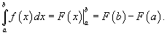
Таблица интегралов
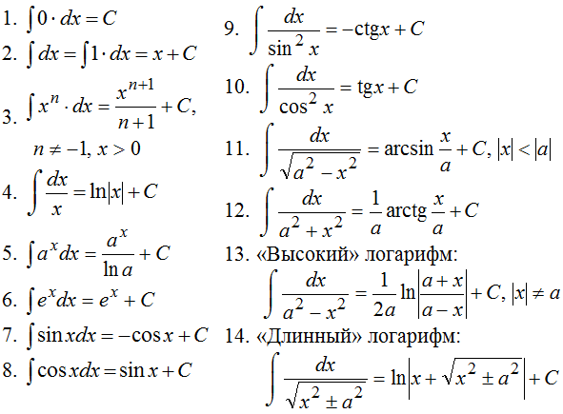
Этапы решения определенного интеграла следующие:
1) Сначала находим первообразную функцию (неопределенный интеграл). Обратите внимание, что константа в определенном интеграле не добавляется. Обозначение является чисто техническим, и вертикальная палочка не несет никакого математического смысла, по сути – это просто отчёркивание.
2) Подставляем значение верхнего предела в первообразную функцию: .
3) Подставляем значение нижнего предела в первообразную функцию: .
4) Рассчитываем (без ошибок!) разность , то есть, находим число.

Задание на выполнение работы
Вычислить определенный интеграл:

